МИНОБРНАУКИ ПЕРМСКОГО КРАЯ ГБПОУ "Соликамский социально-педагогический колледж им. А. П. Раменского"
Медицинский факультет Кафедра медико-биологических дисциплин

РЕФЕРАТ
на тему:
Использование современных цифровых технологий при проведении УЗИ

Выполнили:
студентки 1-го курса
группы СД-24
А. А. Моторина,
Н. С. Чернобривец

Руководитель: Верёвкина Н. Э.

г. Соликамск
2019 г.

Содержание
Введение...................................................................................................................3
1. История развития УЗИ........................................................................................4
2. Методики УЗИ.....................................................................................................5
3. Применение УЗИ в медицине...........................................................................10
4. Современные ультразвуковые технологии....................................................14
Заключение.............................................................................................................19
Список литературы................................................................................................20

Введение
Ультразвуковое исследование - это способ получения медицинского изображения на основе регистрации и компьютерного анализа отраженных от биологических структур ультразвуковых волн, т. е. на основе эффекта эха.
Современные аппараты для ультразвукового исследования представляют собой универсальные цифровые системы высокого разрешения с возможностью сканирования во всех режимах.
Ультразвук диагностических мощностей практически безвреден. УЗИ не имеет противопоказаний, безопасно, безболезненно, атравматично и необременительно. При необходимости его можно проводить без какой-либо подготовки больных. Большим достоинством, особенно при неясной клинической картине, является возможность одномоментного исследования многих органов. Немаловажна также большая экономичность эхографии: стоимость УЗИ в несколько раз меньше, чем рентгенологических исследований, а тем более компьютерно-томографических и магнитно-резонансных.
УЗИ в настоящее время стало одним из методов, наиболее часто используемых в клинической практике. В распознавании заболеваний многих органов УЗИ может рассматриваться как предпочтительный, первый и основной метод диагностики. В диагностически сложных случаях данные УЗИ позволяет наметить план дальнейшего обследования больных с использованием наиболее эффективных лучевых методов.

1. История развития УЗИ
Звуковые волны, которые не воспринимаются человеческим слухом, были открыты в 1794 г. итальянцем Л.Спалланцани. Он проводил опыты с летучей мышью и доказал, что она ориентируется в пространстве с помощью ультразвука.
В 1880 г. братья Кюри открыли пьезоэлектрический эффект, который возникает в кристалле кварца при механическом воздействии. В 1882 г. был сгенерирован обратный пьезоэффект. Это стало основой создания главного компонента любого ультразвукового аппарата - преобразователя.
Сначала ультразвук стали применять в гидролокации для обнаружения подводных объектов и промышленности, где с помощью дефектоскопов находили брак в металлических конструкциях.
Эхолокация и металлодетекция послужили отправной точкой для начала экспериментов над живыми организмами. В медицине первые опыты использования ультразвуковых волн начались в 30-х гг. 20 века. С их помощью лечили экзему, артриты и другие заболевания.
Ультразвуковые волны для диагностики были успешно использованы в 1947 г. психоневрологом из Вены К.Дюссиком. Он сумел диагностировать опухоль мозга с помощью замеров интенсивности прохождения ультразвука через голову пациента.
Первый УЗИ-аппарат был сконструирован в 1949 г. в США ученым Д.Хаури. Это была емкость с жидкостью, в которую помещали исследуемого человека. Вокруг него передвигали сомаскоп - сканер брюшной полости. Все время исследования пациент должен был сидеть неподвижно.

2. Методики УЗИ
Изображение, получаемое при ультразвуковом исследовании, может быть разным в зависимости от режимов работы сканера. Выделяют следующие режимы:
- A-режим (1D).
Методика даёт информацию в виде одномерного изображения, где первая координата — это амплитуда отраженного сигнала от границы сред с разным акустическим сопротивлением, а вторая — расстояние до этой границы. Зная скорость распространения ультразвуковой волны в тканях тела человека, можно определить расстояние до этой зоны, разделив пополам (так как ультразвуковой луч проходит этот путь дважды) произведение времени возврата импульса на скорость ультразвука.
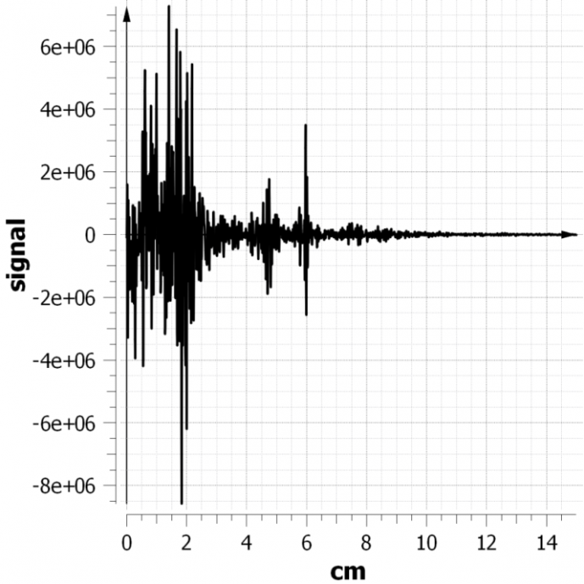
Рис. 1. Интенсивность ультразвука, измеренного на разных глубинах тканей
- M-режим.
Методика даёт информацию в виде одномерного изображения, вторая координата заменена временной. По вертикальной оси откладывается расстояние от датчика до определяемой структуры, а по горизонтальной — время. Используется режим в основном для исследования сердца. Дает информацию о виде кривых, отражающих амплитуду и скорость движения кардиальных структур.
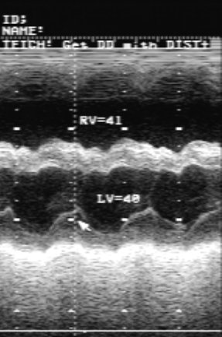
Рис. 2. УЗИ сердца в М-режиме
- B-режим (2D)
Методика даёт информацию в виде двухмерных серошкальных томографических изображений анатомических структур в масштабе реального времени, что позволяет оценивать их морфологическое состояние.

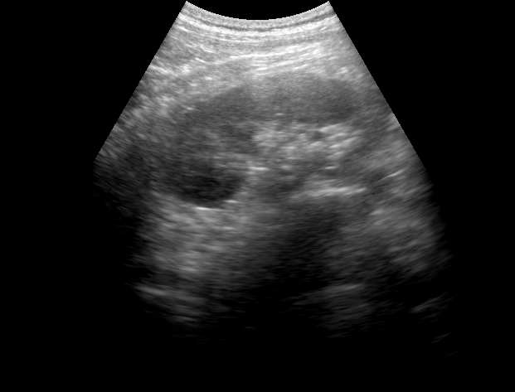
Рис. 3. УЗИ левой почки в В-режиме
- D-режим (допплерография).
Методика основана на использовании эффекта Допплера. Сущность эффекта состоит в том, что от движущихся объектов ультразвуковые волны отражаются с измененной частотой. Этот сдвиг частоты пропорционален скорости движения определяемых структур — если движение направлено в сторону датчика, то частота увеличивается, если от датчика — уменьшается. Различают:
1. Спектральный допплеровский режим. Предназначена для оценки движения подвижных сред. В частности, кровотока в относительно крупных сосудах и камерах сердца, стенок сердца. Основным видом диагностической информации является спектрографическая запись, представляющая собой развертку скорости кровотока во времени. На таком графике по вертикальной оси откладывается скорость, а по горизонтальной — время. Сигналы, отображающиеся выше горизонтальной оси, идут от потока крови, направленного к датчику, ниже этой оси — от датчика. Помимо скорости и направления кровотока, по виду доплеровской спектрограммы можно определить характер потока крови: ламинарный поток отображается в виде узкой кривой с четкими контурами, турбулентный — широкой неоднородной кривой.
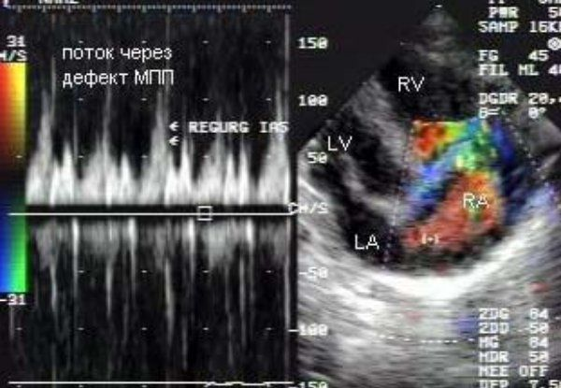
Рис. 4. УЗИ сердца в спектральном доплеровском режиме
2. Цветовое допплеровское картирование (ЦДК). Основано на кодировании в цвете значения доплеровского сдвига излучаемой частоты. Методика обеспечивает прямую визуализацию потоков крови в сердце и в относительно крупных сосудах. Красный цвет соответствует потоку, идущему в сторону датчика, синий — от датчика. Темные оттенки этих цветов соответствуют низким скоростям, светлые оттенки — высоким. Недостаток: невозможность получения изображения мелких кровеносных сосудов с маленькой скоростью кровотока. Достоинства: позволяет оценивать как морфологическое состояние сосудов, так и состояние кровотока по ним.
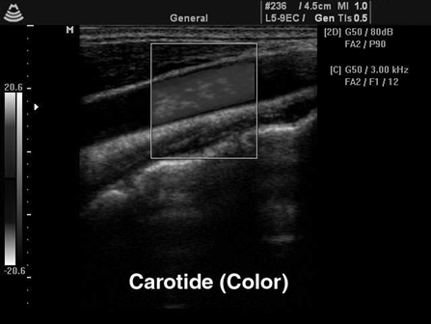
Рис. 5. УЗИ общей сонной артерии в режиме ЦДК
3. Энергетическое допплеровское картирование. Методика основана на анализе амплитуд всех эхосигналов доплеровского спектра, отражающих плотность эритроцитов в заданном объёме. Оттенки цвета (от темно-оранжевого к жёлтому) несут сведения об интенсивности эхосигнала. Диагностическое значение энергетической доплерографии заключается в возможности оценки васкуляризации органов и патологических участков. Недостаток: невозможно судить о направлении, характере и скорости кровотока. Достоинства: отображение получают все сосуды, независимо от их хода относительно ультразвукового луча, в том числе кровеносные сосуды очень небольшого диаметра и с незначительной скоростью кровотока.
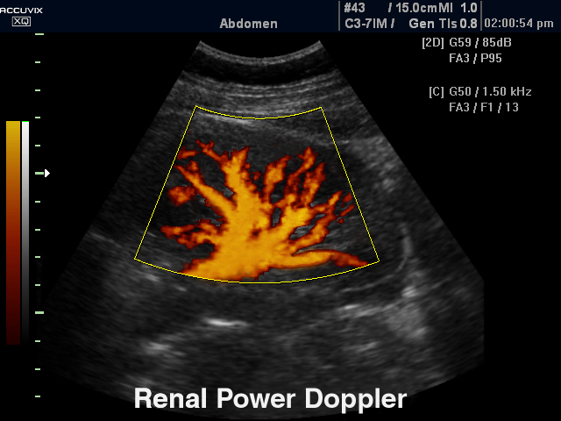
Рис. 6. УЗИ сосудистого дерева почки
4. Трёхмерное доплеровское картирование и трёхмерная ЭД (3D). Методики, дающие возможность наблюдать объемную картину пространственного расположения кровеносных сосудов в режиме реального времени в любом ракурсе, что позволяет с высокой точностью оценивать их соотношение с различными анатомическими структурами и патологическими процессами, в том числе со злокачественными опухолями. В этом режиме используется возможность запоминания нескольких кадров изображения. После включения режима исследователь перемещает датчик или изменяет его угловое положение, не нарушая контакта датчика с телом пациента. При этом записываются серии двухмерных эхограмм с небольшим шагом (малое расстояние между плоскостями сечения). На основе полученных кадров система реконструирует псевдотрёхмерное изображение только цветной части изображения, характеризующее кровоток в сосудах. Поскольку при этом не строится реальная трехмерная модель объекта, при попытке изменения угла обзора появляются значительные геометрические искажения из-за того, что трудно обеспечить равномерное перемещение датчика вручную с нужной скоростью при регистрации информации.

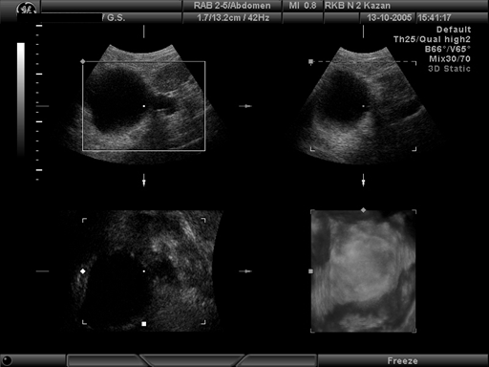
Рис. 7. Формирование трёхмерного изображения кисты печени

3. Применение УЗИ в медицине
УЗИ в настоящее время используется во многих направлениях:
- плановые исследования;
- неотложная диагностика;
- мониторинг;
- интраоперационная диагностика;
- послеоперационные исследования;
- контроль за выполнением диагностических и лечебных инструментальных манипуляций (пункции, биопсии, дренирование и др.);
- скрининг.
Неотложное УЗИ следует считать первым и обязательным методом инструментального обследования больных с острыми хирургическими заболеваниями органов живота и таза. При этом достигается наивысшая точность диагностики, распознавания повреждений паренхиматозных органов и выявления жидкости в полости органа.
Мониторинговые УЗИ выполняются многократно с различной периодичностью в течение острого патологического процесса для оценки его динамики, эффективности проводимой терапии, ранней диагностики осложнений.
Целями интраоперационных исследований являются уточнение характера и распространенности патологического процесса, а также контроль за адекватностью и радикальностью оперативного вмешательства.
УЗИ в ранние сроки после операции направлены главным образом на установление причины неблагополучного течения послеоперационного периода.
Ультразвуковой контроль за выполнением инструментальных диагностических и лечебных манипуляций обеспечивает высокую точность проникновения к тем или иным анатомическим структурам или патологическим участкам, что значительно повышает эффективность этих процедур.
Скрининговые УЗИ, т. е. исследования без медицинских показаний, проводятся для раннего выявления заболеваний, которые еще не проявляются клинически.
Получение изображение при УЗИ осуществляется при помощи специальных датчиков:
1. Линейные датчики — используют частоту 5-15 МГц. Преимуществом является полное соответствие исследуемого органа положению самого трансдьюсера на поверхности тела. Недостатком является сложность обеспечения во всех случаях равномерного прилегания поверхности трансдьюсера к коже пациента, что приводит к искажениям получаемого изображения по краям. Также линейные датчики за счет большей частоты позволяют получать изображение исследуемой зоны с высокой разрешающей способностью, однако глубина сканирования достаточно мала (не более 11 см). Используются в основном для исследования поверхностно расположенных структур — щитовидной железы, молочных желез, небольших суставов и мышц, а также для исследования сосудов.
2. Конвексные датчики — используют частоту 1,8-7,5 МГц. Имеют меньшую длину благодаря чему добиться равномерности его прилегания к коже пациента более просто. Получаемое изображение по ширине превышает размер датчика. За счет меньшей частоты глубина сканирования достигает 20-25 см. Конвексные датчики используются для исследования глубоко расположенных органов: органов брюшной полости и забрюшинного пространства, мочеполовой системы, тазобедренных суставов.
3. Секторные датчики — работают на частоте 1,5-5 МГц. Имеют ещё большее несоответствие между размерами трансдюсора и получаемым изображением, поэтому используется преимущественно в тех случаях, когда необходимо с маленького участка тела получить большой обзор на глубине. Наиболее целесообразно использование секторного сканирования при исследовании, например, через межреберные промежутки. Типичным применением секторного датчика является эхокардиография — исследование сердца.
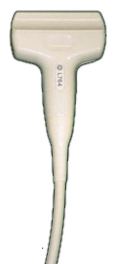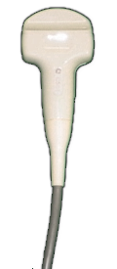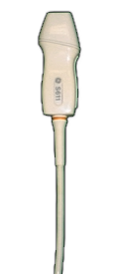
а) б) в)
а — линейный датчик, б — конвексный датчик, в — секторный датчик.
Ультразвуковые датчики посылают импульсы, отраженные на границе сред в тканях и органах импульсы улавливаются датчиками прибора и анализируются при помощи компьютерных технологий. После обработки поступившей информации – она преобразуется в изображение и выводится на дисплей ультразвукового аппарата. Врач, исследуя полученное изображение, может сделать выводы о внутреннем состоянии органов пациента без хирургического вмешательства.
УЗИ могут выполняться путем как наружного, так и интракорпорального сканирования.
Наружное сканирование (с поверхности тела человека) наиболее доступно и совершенно необременительно. Противопоказаний к его проведению нет, имеется только одно общее ограничение - наличие в зоне сканирования раневой поверхности. Для улучшения контакта датчика с кожей, его свободного перемещения по коже и для обеспечения наилучшего проникновения ультразвуковых волн внутрь организма кожу в месте исследования следует обильно смазывают специальным гелем. Сканирование объектов, находящихся на различной глубине, следует проводить с определенной частотой излучения.
Интракорпоральные УЗИ осуществляются путем введения специальных датчиков в организм человека через естественные отверстия (трансректально, трансвагинально, трансэзофагеально, трансуретрально), пункционно в сосуды, через операционные раны, а также эндоскопически. Датчик подводят максимально близко к тому или иному органу. В связи с этим оказывается возможным использование высокочастотных трансдюсеров, благодаря чему резко повышается разрешающая способность метода, появляется возможность высококачественной визуализации мельчайших структур, недоступных при наружном сканировании.
В настоящее время УЗИ доступны практически все анатомические области, органы и анатомические структуры человека, но в различной мере. Этот метод является приоритетным в оценке как морфологического, так и функционального состояния сердца. Также высока его информативность в диагностике очаговых заболеваний и повреждений паренхиматозных органов живота, заболеваний желчного пузыря, органов малого таза, наружных мужских половых органов, щитовидной и молочных желез, глаз.

4. Современные ультразвуковые технологии
Pulse Inversion Harmonic (Пульсовая инверсионная гармоника) – один из современных методов улучшения качества изображения при УЗИ. Понижается зернистость картинки, она становится более контрастной и точной. При этом особые датчики посылают два вида сигналов – основной (базовый) и инверсный (обратный сигнал). Самой полезной и четкой является информация, полученная от наложенных друг на друга сигналов. Это позволяет отбросить помехи и лишние детали, улавливаемые каждым сигналом по отдельности, что особенно важно в условиях подвижных сред (сосуды, камеры и клапаны сердца) либо при получении изображений тканей с похожими свойствами (например, опухоли внутренних органов).
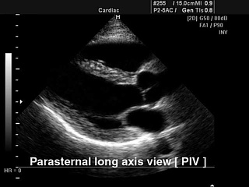
Рис. 8. УЗИ сердца при пульсовой инверсионной гармонике
ElastoScan (Эластография) – это особая технология, улучшающая изображение тканей, близких по своей структуре. При этом измеряются их упругие характеристики, давление в месте обследования или вызывают вибрацию специальным датчиком. Из-за разной эластичности ткани начинают сокращаться по-разному. Таким образом можно обнаружить опухолевые процессы на ранних стадиях. При этом участки с измененной эластичностью современные аппараты выделяют на экране цветом. Особо информативен метод при обследовании печени, молочной и щитовидной желез, простаты.
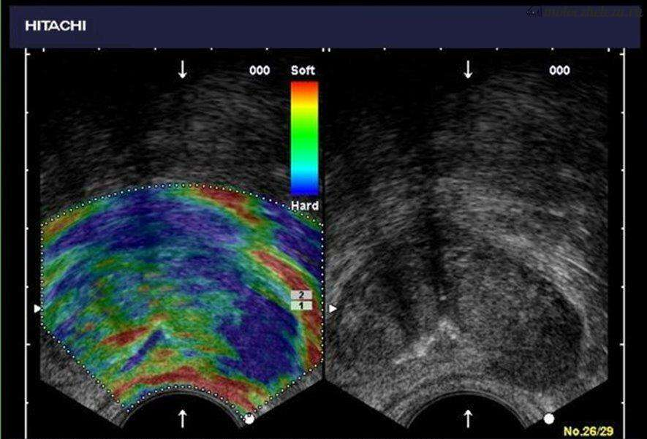
Рис. 9. Эластография молочной железы
PanoView (Панорамное сканирование) – это особый метод проведения ультразвукового сканирования, который применяется для обследования и оценки анатомических структур, размеры которых достаточно велики, они не могут целиком уместиться на экране монитора в режиме реального времени. Производится покадровое двухмерное сканирование органа или ткани, затем на экране формируется объемная компьютерная модель с точным пространственным расположением и соотношением составляющих элементов.
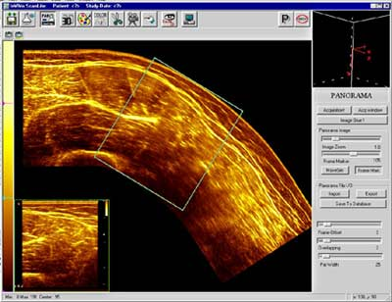
Рис. 10. Панорамное УЗИ нижней конечности
Доплерографическое исследование. Используется для изучения текучих тканей и особенностей кровообращения в сосудах и камерах сердца. Цветной режим доплерографии позволяет увидеть на экране прямой и обратный ток крови, его нарушения (пороки, бляшки, дефекты клапанов, аневризмы). При пороках сердца можно определить направление сброса крови и степень перегрузки желудочков. Если сочетать доплеровское сканирование с параллельным исследованием в режиме 2D-УЗИ, получится вариант дуплексного сканирования – одновременного рассматривания как анатомических структур, так и кровообращения в них.
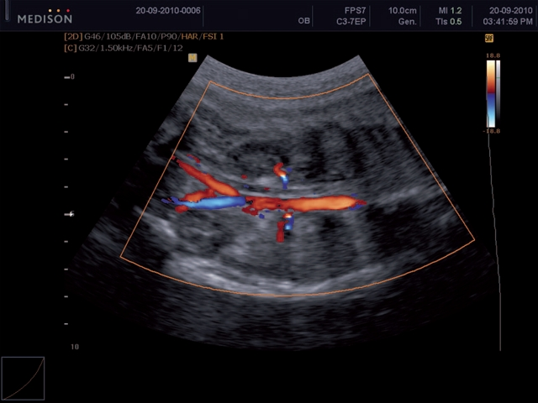
Рис. 11. УЗИ почки в режиме ЦДК

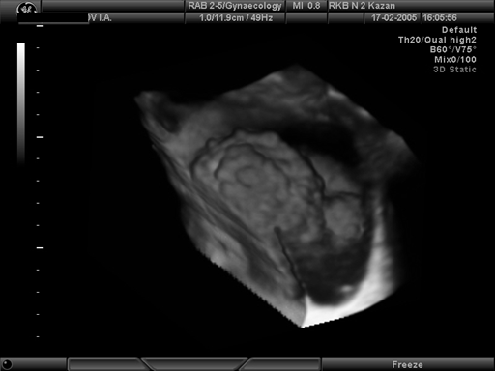
Рис. 12. Трёхмерное УЗИ опухоли мочевого пузыря
Эхоконтрастирование. Основано на внутривенном введении особых контрастирующих веществ, содержащих свободные микропузырьки газа. Полученное изображение фиксируется на экране монитора, а затем регистрируется с помощью принтера. Используется в направлении динамической эхоконтрастной ангиографии и тканевом эхоконтрастировании. Первое направление улучшает визуализацию кровотока, особенно в мелких глубоко расположенных сосудах с низкой скоростью кровотока, повышает чувствительность ЦДК и ЭД, обеспечивает возможность наблюдения контрастирования сосудов в режиме реального времени, позволяет более точно оценить поражения стенок сосудов. При втором направлении в структуру органа включаются эхоконтрастные вещества, что позволяет оценить перфузию органов, улучшает контрастность между нормальной и пораженной тканью, в связи с чем повышается точность диагностики заболеваний, особенно опухолевых.
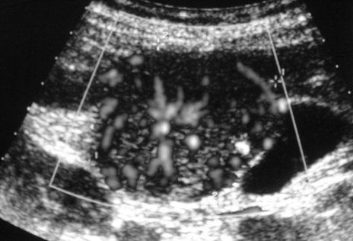
Рис. 13. Эхоконтрастное УЗИ гиперплазии печени

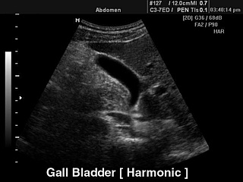
Рис. 14. Тканевое эхоконтрастирование желчного пузыря
3D и 4D-реконструкция. Осуществляется сканирование органов и анатомических образований в трех взаимно перпендикулярных плоскостях, за счёт чего изображение становится объёмным. В 3D-сканировании изображение статично и неподвижно – это своего рода фотомодель, а режим 4D позволяет смотреть видеотрансляцию изнутри организма в режиме реального времени. Наиболее широко применимы эти методы в акушерстве для пренатальной диагностики.
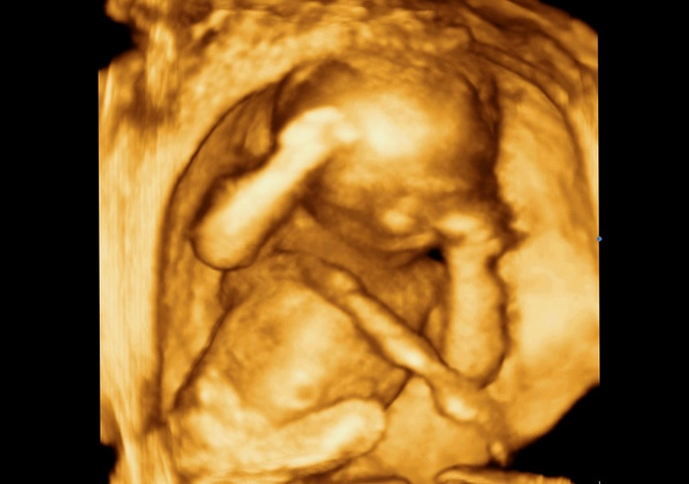
Рис. 15. 3D УЗИ плода
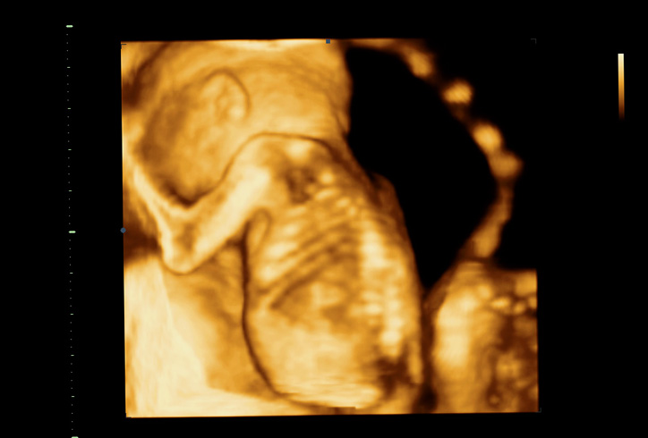
Рис. 16. 4D УЗИ плода

Заключение
Ультразвук в медицинской диагностике имеет краткую историю, но ее корни уходят к началу девятнадцатого столетия. От своего скромного начала в военных учреждениях, где ультразвук использовался для исследования патологических экземпляров, рутинной оценке зародыша, ультразвук обеспечил себе положение как ключевой диагностической методики, как в настоящее время, так и в будущем. Способность УЗИ диагностировать болезнь сердечного клапана и врожденный порок сердца уменьшила потребность в инвазивной коронарографии с сопутствующими ей рисками. Кроме того, ультразвук расширил медицинский диагностический инструментарий и дал возможность «смотреть внутрь» своих пациентов. Ультразвуковые исследования с применением новых технологий позволили обследовать пациентов с новообразованиями всех слоев желудочно-кишечного тракта. Несмотря на все эти успехи, научное исследование ультразвука все еще поощряется, и сегодняшние идеи завтра будут технологией.

Список литературы
1. Дергачев, А.И. Ультразвуковая диагностика заболеваний внутренних органов / А.И. Дергачев. – Российский университет дружбы народов. – 1995. – 334с.
2. Обуховец, Т.П. Основы сестринского дела / Т.П. Обуховец, Т.А. Склярова, О.В. Чернова. – Ростов Н/Д: Феникс – 2007. – 509с.
3. Мухарлямов, Н.М. Клиническая ультразвуковая диагностика / Н.М. Мухарлямов. – М.: Медицина – 1987. – Т.1. – 326с.
4. Сергеев, П.В. Контрастные средства / П.В. Сергеев, Н.Л. Свиридов. – М.: Медицина – 1993. – 256с.

